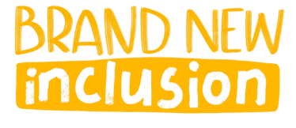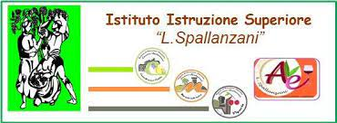

Il primo evento in presenza di Brand New Inclusion: scopri come è andata!

Quando circa 40 insegnanti e ricercatori europei si incontrano per discutere di istruzione aperta, tecnologie e inclusione, possono accadere cose davvero speciali.

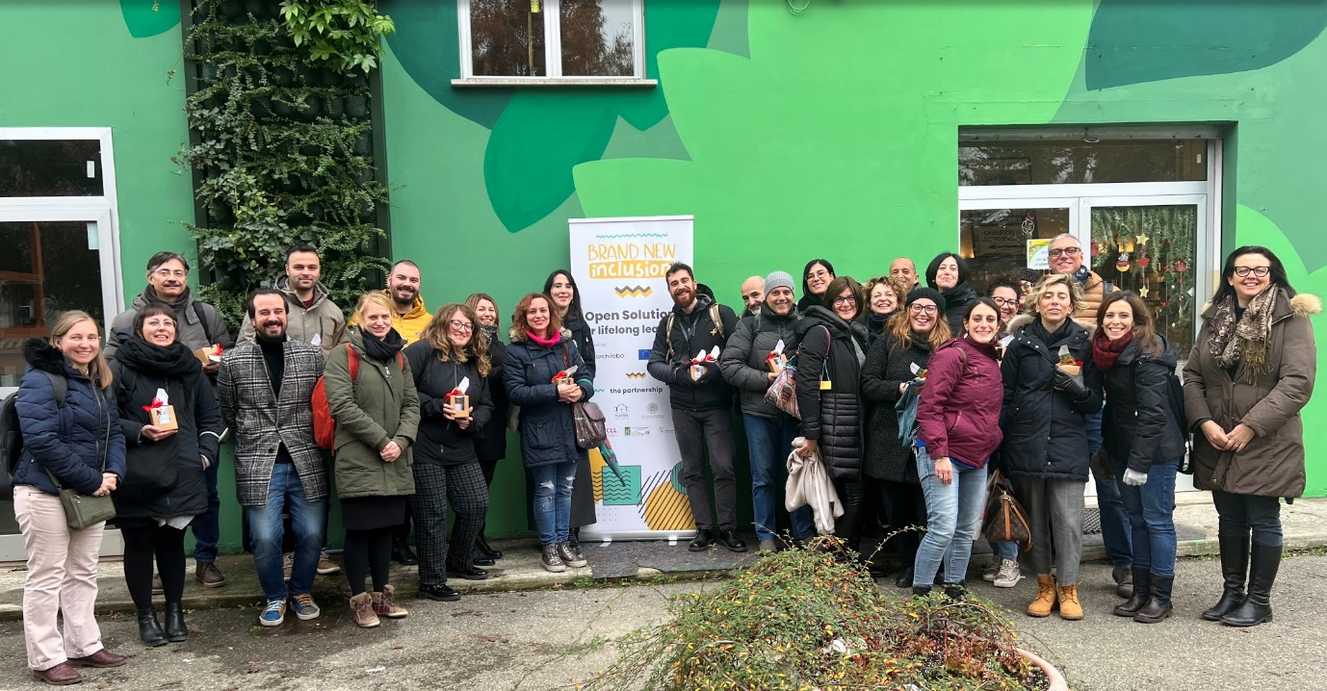
Questo è ciò che l'evento di formazione ha portato al progetto Brand New Inclusion.
A Dicembre 2022, per la prima volta in presenza, il partenariato ha avuto l’occasione di essere ospitato dall’ISTAS Spallanzani nell'accogliente Castelfranco Emilia (Modena) e, per 4 giorni, di contribuire allo sviluppo dei tre Intellectual Outputs del progetto.

Cresce la curiosità? Diamo un’occhiata a cosa è accaduto durante queste giornate.
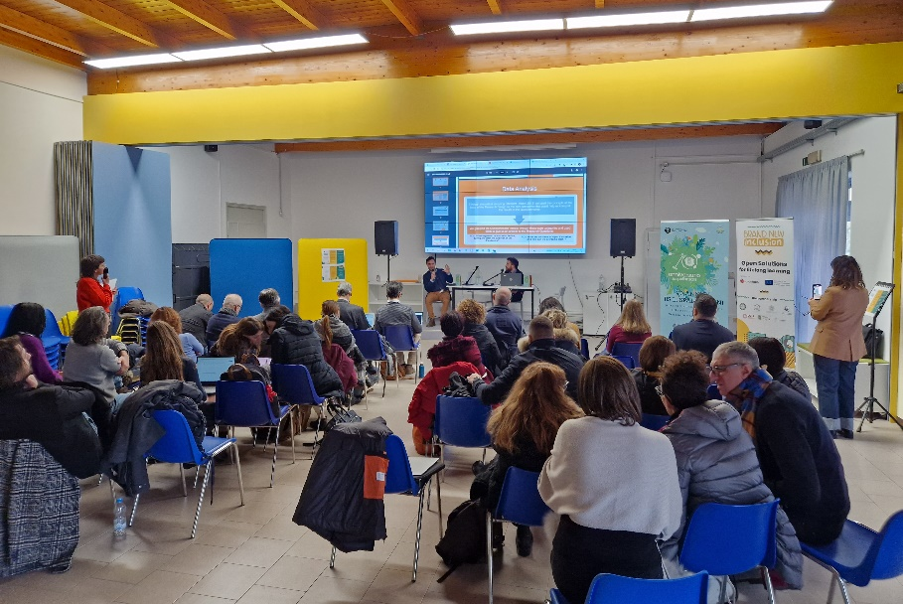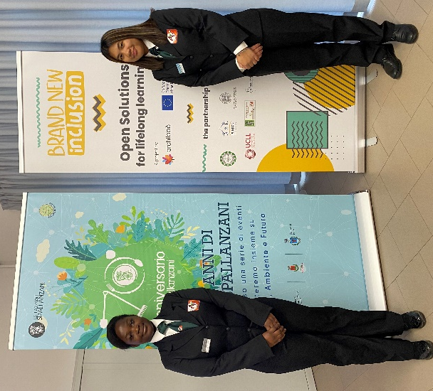

Il primo giorno è stato diviso in due slot: dopo il discorso di benvenuto della dirigente scolastica dello Spallanzani Maura Zini, e l'introduzione di Archilabò sugli obiettivi del progetto e dell'evento di formazione dei docenti partecipanti, abbiamo visitato la scuola ospitante, i suoi laboratori e le moderne serre.
In seguito, il gruppo di circa 40 insegnanti, educatori e ricercatori provenienti dalle organizzazioni partner: Platon school, PGME from Pirdop, ISTAS Spallanzani, IIS Alberghetti, ITAC Scarabelli-Ghini, UC Leuven, Archilabò ha iniziato a scavare nei risultati del primo Intellectual Output: la ricerca scientifica guidata dall'Università di Bologna sull'adozione di Open Solutions prima, durante e dopo la pandemia e la participatory culture all'interno dell'istruzione secondaria superiore.
I ricercatori di Unibo hanno analizzato i dati raccolti attraverso due questionari rivolti sia alla componente degli insegnanti che a studenti e riferiti a due ambiti specifici:

1. Contenuti open/strumenti digitali open/pratiche educative open sfruttate da insegnanti e studenti delle scuole partner;
2. Valutazione delle aree di competenza incluse nel DigComp Edu all'interno delle scuole partner.

I risultati di questa ricerca sono stati presentati agli insegnanti che hanno seguito la formazione e commentati da molti di loro, evidenziando la necessità di trovare strategie al fine di facilitare l'adozione di Open Solutions che consentano di padroneggiare l'uso delle tecnologie per l'insegnamento e l’apprendimento, superando le resistenze e le barriere che l'acquisizione di competenze digitali rappresenta per il sistema scolastico.

Questa discussione ha portato tutti i partner alla decisione di pianificare interviste approfondite volte a fornire una descrizione qualitativa della relazione tra tecnologie e inclusione nelle scuole partner.
Non vediamo l'ora di sapere cosa le interviste approfondite aggiungeranno ai risultati della ricerca di Unibo, ma per il momento andiamo avanti nel nostro racconto.

Il secondo giorno di formazione si è concentrato sul secondo Intellectual Output: la sperimentazione didattica dello STEAM-KIT contenente quattordici unità di apprendimento: dodici basate su principi didattici, una dedicata a Social Books Creator e l'ultima dedicata all'insegnamento delle lingue.

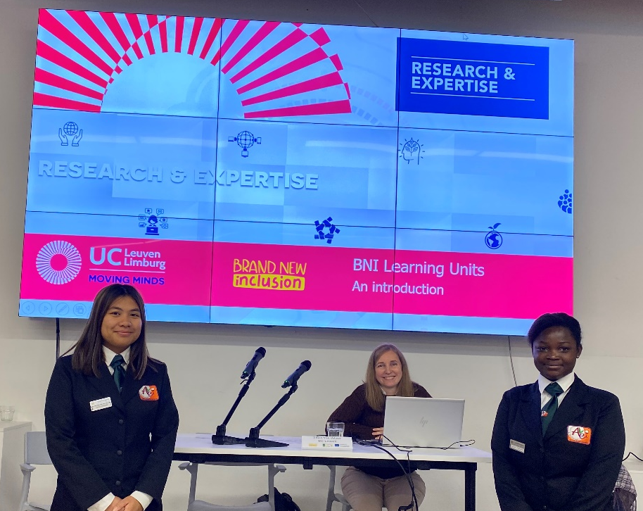
Nella prima parte della giornata la ricercatrice Ildiko Vanrillaer dell’UC Leuven (Foto sopra) ha spiegato il quadro teorico in base al quale le unità di apprendimento sono state create e ha coinvolto gli/le insegnanti in un'attività volta a mostrare l'importanza di differenziare i sistemi di comunicazione al fine di adattarsi ai diversi stili di apprendimento di studenti (visivi, ascoltando, pratici) e rendere l'apprendimento più efficace.
Dopo il coffee break offerto dallo Spallanzani, UC Leuven ha fornito uno sguardo più approfondito sulla struttura dello STEAM-KIT, illustrando come è organizzato.
La formazione si è conclusa dividendo gli insegnanti in gruppi dopo aver indicato loro come sviluppare e creare le proprie lezioni basate sui principi didattici contenuti nello STEAM-KIT.

Il terzo giorno di formazione è stato dedicato al terzo Intellectual Output, il MOOC "Open Solutions for Lifelong Learning" sotto la guida dello staff di Archilabò.
Ancora una volta l'agenda quotidiana prevedeva due slot separati: il primo in cui Archilabò ha introdotto le principali piattaforme e strumenti che verranno utilizzati per sviluppare i contenuti delle lezioni del MOOC, accanto ad alcuni elementi di progettazione per l’apprendimento multimediale per favorire l'inclusione e creare contenuti multimediale accessibili.
Nella seconda metà della giornata, gli insegnanti sono stati divisi in due gruppi e si sono trasferiti in due laboratori ICT messi a disposizione dalla scuola Spallanzani. Qui i/le docenti sono stati coinvolti in un workshop pratico per la creazione dei contenuti delle loro lezioni. Più in dettaglio, Archilabò ha mostrato una bozza di una lezione e i suoi elementi costitutivi, ha spiegato come utilizzare il toolkit per la realizzazione dei contenuti e ha introdotto la piattaforma digitale da utilizzare per lo sviluppo degli elementi delle lezioni.

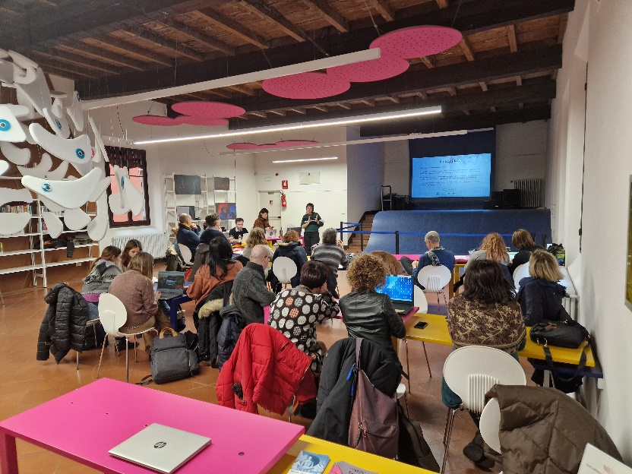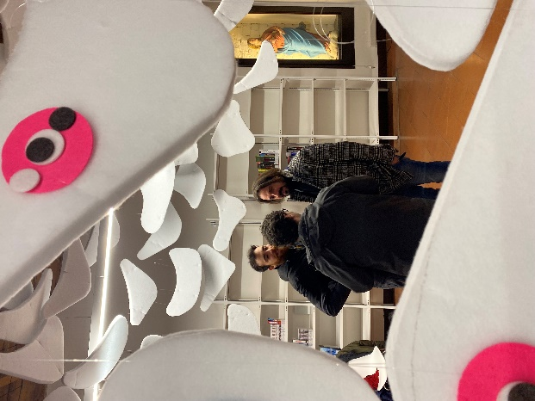
L'ultimo giorno di formazione è stato ambientato in una location diversa, Salaborsa Lab, in virtù del legame tra gli stessi obiettivi del progetto BNI e la funzione principale di questa biblioteca innovativa: promuovere lo sviluppo delle competenze digitali per l'inclusione della cittadinanza.
Tutti i partner hanno discusso degli ulteriori passi da eseguire al fine di portare al livello successivo lo sviluppo dei tre Intellectual Output, alcune decisioni preliminari sul secondo TPM che si terrà a Katerini e sarà ospitato dalla scuola Platon, alcune attività amministrative e un focus sulle attività di disseminazione: in particolare i canali di comunicazione del progetto e una prima panoramica sulla piattaforma Etwinning sono stati mostrati rispettivamente da Archilabò e Istas Spallanzani.

Infine, come per non citare tutte le attività extra-formative che sono state organizzate dall’ISTAS Spallanzani per mostrare un frammento della vita scolastica a Castelfranco: dalla visita alle serre alla visita al caseificio e all'acetaia, la cantina tradizionale in cui viene prodotto l’aceto balsamico, il tour guidato da studenti del centro di Modena e Bologna.
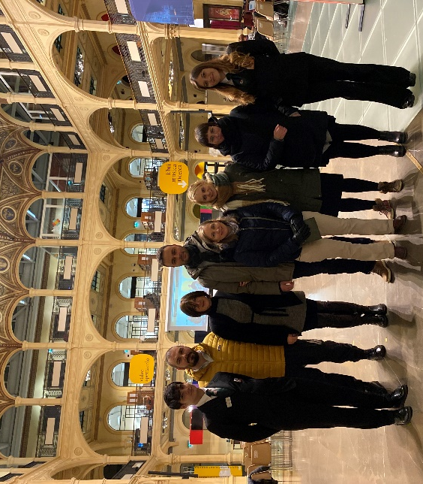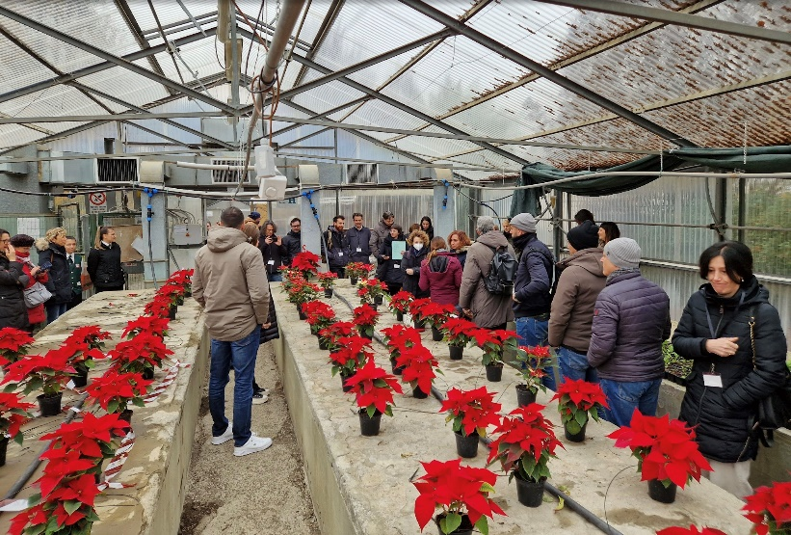
Durante le giornate di formazione lo Spallanzani e i suoi meravigliosi insegnanti e studenti hanno sostenuto i partner e hanno offerto il miglior benvenuto che avremmo potuto desiderare. Ora, dobbiamo solo aspettare l'estate per il secondo TPM .. Ma nel frattempo, siamo pronti a metterci al lavoro!

